[ 9장 연습문제 ]

1. 1) 주소 , 2) 포인터 , 3) 16진수 , 4) &a , 5) 포인터 변수 , 6) p = &a , 7) 간접참조
2. 포인터 변수란 대상이 되는 변수의 주소를 기록한 변수이다.

포인터의 포인터는 주소를 기록한 변수(포인터 변수)의 값이 저장된 주소를 나타낸다.

1. (생략)
2. .

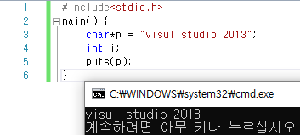

1. Int a[10]; int a[10];

Int b[10]; int b[10];

int*p = a

a = b;;

a++ p = b;

p++

|  |  |  |  |  |
| --- | --- | --- | --- | --- |
| 배열 | 상수 | 선언문으로 배열이 고정된다. | 크기가 커서 함수의 인수로 사용할 수 없다. | 첫번째 배열부터 검색하기 때문에 동작속도가 느리다. |
| 포인터 | 변수 | 주소를 변경하여 사용하기에 해당 배열마다 유동적이다. | 4바이트로 고정되어 함수에 대입할 수 있다. | 배열내에서도 주소설정이 가능하기 때문에 빠르다. |

첫번째 문장은 배열 b에 a를 직접 대입하는 방식이다.

두번째 문장은 포인터 p에 배열 a의 주소를 저장하고 저장된 주소를 배열b에 대입하는 방식이다.

1. .

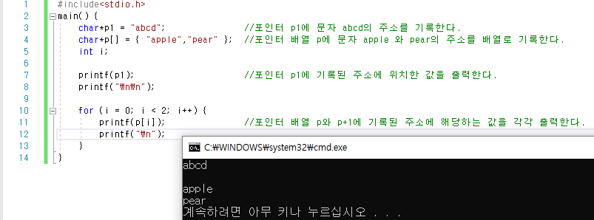

[ 15장 연습문제 ]

1. .

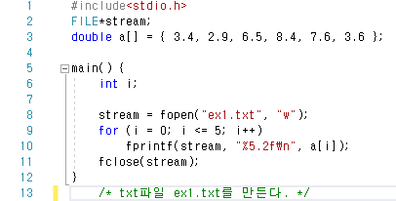

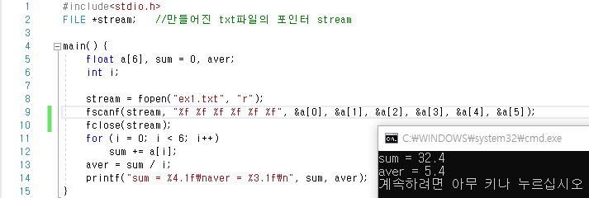

**Etc** [Data File을 이용한 성적계산]

